《电子产品装配技术》试卷
（实操卷三）
试题名称：智能楼宇呼叫系统
完成时间：4小时
考核目录：
一、产品说明
1. 原理介绍
2. 装配说明
3. 器件介绍
二、试题部分
1. 器件筛选与测试（15分）
2. 焊接与组装（30分）
3. 电路调试与测试（40分）
4. SCH绘制、PCB设计（15分）

- 第一部分：电路说明部分

一. 电路功能概述
为适应现代智能化社会，本系统详细的模拟了现代小区楼宇对讲智能化控制系统工作形式，让学生能更直观地了解到楼宇智能化工作流程及原理。学习自动化控制技术功能。
本系统包含：驻极体拾音电路、LM386音频功放电路、电机正反转控制电路、音乐发生电路、红外对管电路、555振荡电路、LM358比较器电路、键盘控制电路、Nokia5110屏显示电路等，构建一个比较完整的系统。

模块功能介绍：
嵌入式程序控制：系统选用STC公司的10系列单片机为主控芯片，用它强大
的处理功能操控整个系统的运作流程。
驻极体拾音电路：系统选用驻极体话筒搭建经典拾音电路，将音频信号转
为电信号。
LM386音频功放电路：本系统介绍LM386典型功放电路，在用户接通过程中音频放大实现对讲。

电机驱动电路：本系统选用分立元件搭建经典H桥电路，驱动门控电机的正
（开门）、反转（开门）动作。
音乐发生电路：系统选用px088a音乐芯片发出24和弦音作为门铃，提示户主客人来访。
红外检测模块：门控电机在开门状态下，利用红外对管检测人已通过后，安全关门动作。
555振荡电路 ：系统选用NE555方波发生电路驱动发光二极管发光闪烁，提
示当前系统工作模式。
LM358模拟硬件开锁电路：系统利用LM358集成运放芯片搭建比较器功能，调试系统工作于不同的模式。让学生学会比较器的工作原理及其应用。
键盘控制电路：系统选用数字矩阵键盘为输入设备，输入密码或访问房号。
显示模块：系统选用Nokia5110显示屏实现人机通讯，显示当前工作状态。

二、电路原理图及PCB图（见附录）

三、元件清单（见附录）

四、主要元件功能介绍
1.LM386功放：
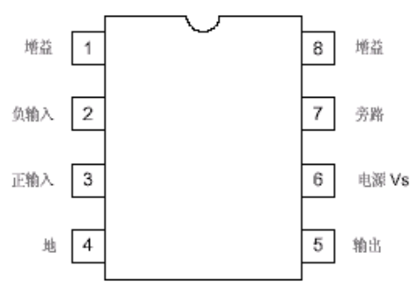
LM386是一种音频集成功放，具有自身功耗低、更新内链增益可调整、电源电压范围大、外接元件少和总谐波失真小等优点的功率放大器，广泛应用于录音机和收音机之中。
本实验中，学会识别及检测集成功率放大器及色环电阻，电容等常用电子元件的好坏，会搭建由集成功放组成的OTL功率放大器，会测试OTL功率放大器主要性能指标。
LM386的外形和引脚的排列如右图所示。引脚2为反相输入端，3为同相输入端；引脚5为输出端；引脚6和4分别为电源和地；引脚1和8为电压增益设定端；使用时在引脚7和地之间接旁路电容，通常取10μF。
LM386音频功放电路

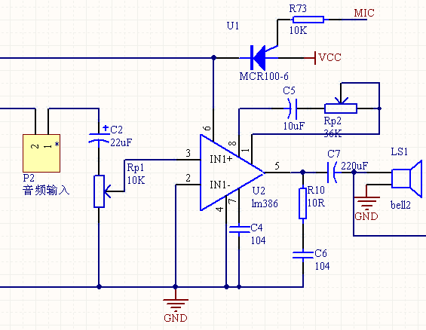

工作原理：电路接通后，音频信号经C2耦合加至LM386输入端第三脚，经功率放大后由输出端5脚输出，经C7耦合后加至扬声器LS1两端。驱动扬声器发出声音。此外，调节音量电位器RP2，可改放大倍数；调节RP1可改变音量。
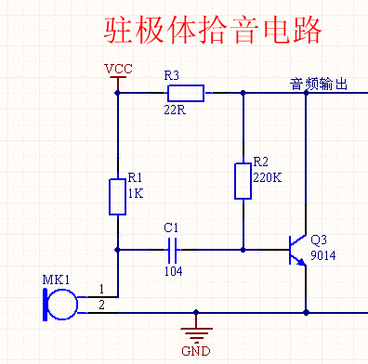
2.LM358集成运放
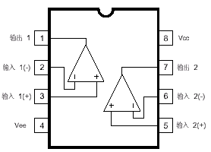
LM358 内部包括有两个独立的、高增益、内部频率补偿的双运算放大器，适合于电源电压范围很宽的单电源使用，也适用于双电源工作模式，在推荐的工作条件下，电源电流与电源电压无关。它的使用范围包括传感放大器、直流增益模块和其他所有可用单电源供电的使用运算放大器的场合。本模块中，未接反馈，将其配置成电压比较器使用。
于下图所示， 当“+”端电压高于“-”端电压时，比较器输出高电平；当“-”端电压低于于“-”端电压时，比较器输出低电平。
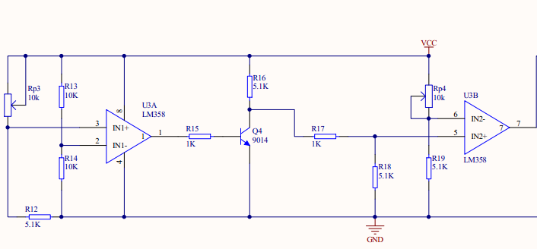
思考：要7脚输出高电平；3脚和6脚电压应如何配置(vcc为+5V)？

3.驻极体话筒:
驻极体话筒具有体积小、结构简单、电声性能好、价格低的特点，广泛用于盒式录音机、无线话筒及声控等电路中。属于最常用的电容话筒。由于输入和输出阻抗很高，所以要在这种话筒外壳内设置一个场效应管作为阻抗转换器，
为此驻极体电容式话筒在工作时需要直流工作电压。

灵敏度检测
在收录机、电话机等电器中广泛应用的驻极体话筒，其灵敏度直接影响送话和录放效果。这类话筒灵敏度的高低可用万用表进行简单测试。
将万用表拨至R×100档，两表笔分别接话筒两电极（注意不能错接到话筒的接地极），待万用表显示一定读数后，用嘴对准话筒轻轻吹气（吹气速度慢而均匀），边吹气边观察表针的摆动幅度。吹气瞬间表针摆动幅度越大，话筒灵敏度就越高，送话、录音效果就越好。若摆动幅度不大（微动）或根本不摆动，说明此话筒性能差，不宜应用。对于三根引脚驻极体电容式话筒检测方法同上，只是黑表棒接输出引脚2脚，红表棒接引脚3脚。

工作原理：
驻极体话筒体积小，结构简单，电声性能好，价格低廉，应用非常广泛。 高分子极化膜上生产时就注入了一定的永久电荷(Q)，由于没有放电回路，这个电荷量是不变的，在声波的作用下，极化膜随着声音震动，因此和背极的距离也跟着变化，也就是锁极化膜和背极间的电容是随声波变化。 我们知道电容上电荷的公式是Q=C×V，反之V=Q/C也是成立的。驻极体总的电荷量是不变，当极板在声波压力下后退时，电容量减小，电容两极间的电压就会成反比的升高，反之电容量增加时电容两极间的电压就会成反比的降低。最后再通过阻抗非常高的场效应将电容两端的电压取出来，同时进行放大，我们就可以得到和声音对应的电压了。由于场效应管是有源器件，需要一定的偏置和电流才可以工作在放大状态，因此，驻极体话筒都要加一个直流偏置才能工作。

4.红外线发射/接收二极管功能：
红外发射/接收二极管与普通φ5发光二极管外形相同，他们的区别在于红外发射二极管为透明封装（见图4），红外接收二极管采用黑胶封装（见图5）。红外发射二极管的电路符号见图4，红外发射二极管工作于正向导通状态，电流流过发射二极管时，发射二极管发出红外线；红外接收二极管的电路符号见图5，接收二极管工作于反向状态，当没有接收到红外线时，接收二极管时高阻状态，当接收到红外线时，接收二极管电阻减小。

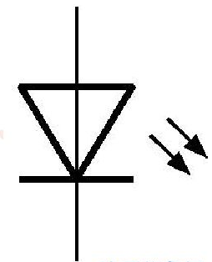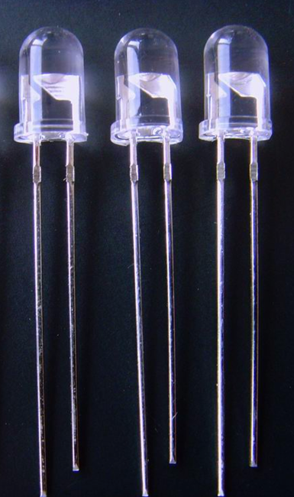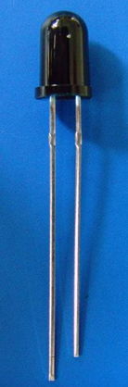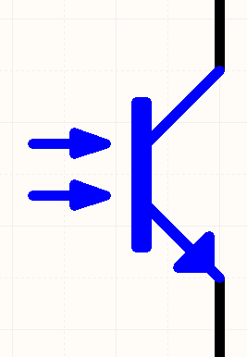
图4 红外发射二极管 图5 红外接收二极管

5.集成电路NE555
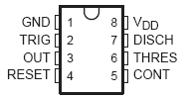
NE555是一块时基集成电路，它可以构成多谐振荡器、单稳态触发器、施密特触发器等，是一块用途广泛的集成电路。
NE555集成电路管脚如图3，内部等效电路如图4。
NE555引脚功能简介：
1脚：公共地端为负极。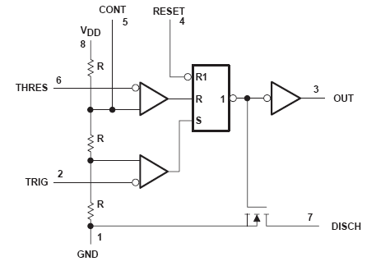
2脚：低触发端TRIG，低于1／3电源电压时即导通。
3脚：输出端OUT，电流可达200mA。
4脚：强制复位端RESET，不用时可与电源正极相连或悬空。
5脚：用来调节比较器的基准电压，简称控制端CONT，不用时可悬空，或通过0.01μF
电容器接地。
6脚：高触发端THRES，也称阈值端，高于2/3电源电压时即截止。
7脚：放电端DISCH。
8脚：电源正极VDD。

五、装配及调试说明
1、装配
根据电路原理图、PCB图和材料清单表，将元件安装焊接到PCB板上，安装焊接要求详见试题部分第二题（电子产品装配）。
2、调试
电路通电前应仔细检查所有元件焊接是否正确，例如：是否出现虚焊、连焊、极性装反和元件错焊等常见问题。检查无误后用万用表测量电源输入端是否有短路，若是一切正常方可根据下面的程序进行调试。

调试步骤：
1.给电路板上电，若液晶屏无显示，并且电路无短路。用示波器测试晶振是否起振；
2. 电路板正常上电能工作，系统停留在开机界面，系统工作于硬件开锁模式；按键无任何反应；调节RP3使U3-3脚小于2.5V;调节RP4使6脚低于2.3V；调试通过会使LED2闪烁；系统进入正常模式。
3.输入密码“87523946”后按“确定”键；看电机及门控指示灯是否能正常工作，逐一排除问题。
4.访客输入房号“102”后按“确定”键；LED17闪烁，并音乐响起；户主按下对应按键接通用户（P2排针用跳线帽短路连接）；此时就可以实现对讲；若户主确认访客身份后允许进入，长按即可给访客开门；否则短按。

此时全部电路已调试完毕，若能完成全部功能，说明调试成功。

- 第二部分：试题

一、元件识别与检测
元件识别（3分）
1、清点套件中的元件，其中共有三极管 只，发光二极管 只，三极管中共有 只PNP管， 只NPN管。
2、在调试步骤过程中调节RP3使U3-3脚小于2.5V是为了U3-1脚输出 电平；使U3-1调节RP4使6脚低于2.3V，是为了U3-7脚输出 电平，使NE555工作于正常模式。
3、元件测试（12 分）
将下表涉及的元件检测结果填入表中。质量判定填写“可用”、“短路”、“断路”、“漏电”等。所使用的万用表为：_______________________

元器件 |  | 识别及检测内容 |  |  | 配分 | 评分标准 | 得分
电阻 | R68 | 标称值 | 测量值 | 测量档位 | 1 | 错1项，该电阻测试项不得分
电容 | C2 | 标称值 | 介质 | 质量判定 | 1 | 错1项，该电容测试项不得分
三极管 | Q4 | 画出外形示意图标注管脚名称 | 电路符号 | 质量判定 | 2 | 错1项，该三极管测试项不得分
三极管 | Q4 | 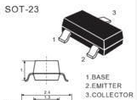 | 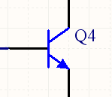 |  | 2 | 错1项，该三极管测试项不得分
可调电阻 | RP3 | 画出外形示意图标注管脚名称 | 电路符号 | 质量判定 | 2 | 错1项，该电位器测试项不得分
可调电阻 | RP3 |  | 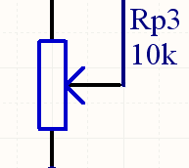 |  | 2 | 错1项，该电位器测试项不得分
蜂鸣器 | LS1 | 画出外形示意图标注管脚名称 | 电路符号 | 质量判定 | 2 | 错1项，该蜂鸣器测试项不得分
蜂鸣器 | LS1 |  | 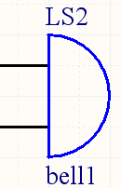 |  | 2 | 错1项，该蜂鸣器测试项不得分
元件挑选 | 全部元器件 |  | 元器件应用正确 |  | 2 | 元件装错、漏或损坏1分/件
万用表的使用和维护 | 万用表正常使用和维护 |  | 操作全过程无失误 |  | 2 | 各项操作方法不当及失误扣0.5分/项

二、电子产品装配（50分）
工艺要求：元件安装整齐、焊点美观
内容 | 技术要求 | 配分 | 评分标准 | 得分
元器件安装 | 元件引脚加工尺寸及成型符合相关装配工艺要求。  元件安装应横平竖直。  元件字符方向应与PCB的字符方向一致。  红外发射和接收管在安装时，管头与管头应对准，发射和接收管都为卧式安装。 | 10 | 检查成品，不符合要求的，每处每件扣3分/件。
焊点质量 | 焊点大小适中，无漏、虚、连、假焊点，焊点光滑、圆润、干净、无毛刺。  焊盘不应脱落。  修剪管脚长度合适、一致、美观。 | 15 | 检查成品，不符合要求的，每处每件扣3分/件。
安装质量 | 集成电路，二、三极管及导线安装应符合工艺要求。  元器件安装牢固，排列整齐。  无烫伤和划伤处，整机清洁无污物。 | 10 | 检查成品，不符合要求的，每处每件扣3分/件。
工具的使用和维护 | 电烙铁的正确使用和维护。  万用表的正确使用和维护。  螺丝刀、斜口钳等工艺的正确使用。 | 7 | 根据监考记录，工具的不正确操作，每次扣3分。
工作环境 | 工作过程中应保证工作台的整洁。  工作完成后应降工作台和测试设备清理干净，测试设备应归位。 | 8 | 根据监考记录和结束时的现场环境每次扣3分

三、理论分析（20分）
1、完成检测报告分析
（1）刚上电时，STC10F08的REST脚的电平变化情况是：先 电平，然后保持 电平不变。
（2）NE555的4脚作用是 ， 电平有效。
（3）电阻RP1的作用是 。
（4）U1是 ，作用是为 提供电源。
（5）若需要LED3~LED10亮，单片机P3.3为 电平，单片机P2.0~ P2.7口应该输出的数据是 （二进制方式表示（低电平/高电平）。
（6）假设红外发射管IR1的管压降为1.5V，则流过它的电流是 (mA)。
（7）红外接收管后级的三极管Q19的作用是 、 。
2、电路原理分析。（6分）
（1）分析下图电路
①当M_A为高电平，Q13、Q14、Q15分别 、 、 （填“导 通”或“截止”），此时Q14的发射极为 电平。
②当M_B为低电平，Q16、Q17、Q18分别 、 、 （填“导 通”或“截止”），此时Q17的发射极为 电平。
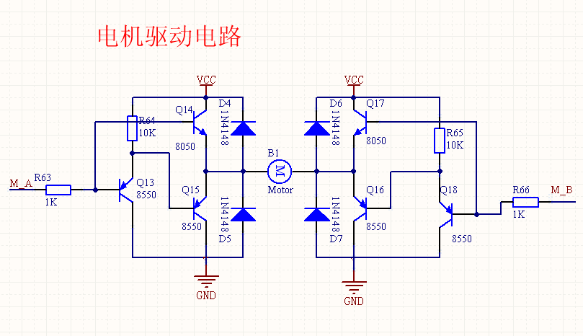

四、整机调试（10分）
1. 电路板正常上电能工作，系统停留在开机界面，系统工作于硬件开锁模式；按键无任何反应；调节RP3使U3-3脚小于2.5V;调节RP4使6脚低于2.3V；调试通过LED2闪烁；系统由常开模式进入正常模式。
2.输入密码“87523946”后按“确定”键；看电机及门控指示灯是否能正常工作，逐一排除问题。
3.访客输入房号“102”后按“确定”键；LED17闪烁，并音乐响起；户主按下对应按键接通用户；此时就可以实现对讲；对拾音器吹口气，听听声音如何。若户主确认访客身份后允许进入，长按即可给访客开门；否则短按。

五、绘制电路图（20分）
根据元器件封装尺寸画出封装图（要求单面板）
根据电路原理图画出PCB版图，要求布局合理，走线清晰。
电路原理图：
元件封装尺寸：

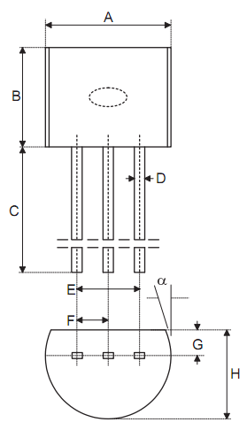
三极管（引脚排列为E,B,C）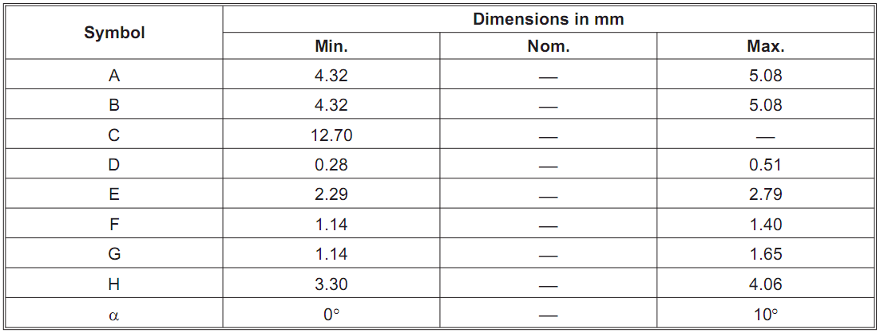

单位（mm）

